

ΤΜΗΜΑ ΜΗΧΑΝΙΚΩΝ Η/Υ & ΠΛΗΡΟΦΟΡΙΚΗΣ

ΜΑΘΗΜΑ: ΤΕΧΝΟΛΟΓΙΑ ΛΟΓΙΣΜΙΚΟΥ (CEID_NΥ232)

**Τest Cases-v1.0**

***Μέλη ομάδας:***

**Ονοματεπώνυμο ΑΜ Έτος E-mail**

Κωνστανταρας Δημήτριος 1054333 9ο [up1054333@upnet.gr](mailto:up1054333@upnet.gr)

Λάνταβος Ηλίας 1054376 9ο [up1074356@upnet.gr](mailto:up1074356@upnet.gr)

Πάνου Παρασκευή 1084569 5ο  [up1084569@upnet.gr](mailto:up1084569@upnet.gr)

Παπαγεωργίου Αλέξανδρος 1075218 6ο [up1075218@upnet.gr](mailto:up1075218@upnet.gr)

Χαχάλιου Μαρία Ελένη 1080414 6ο [up1080414@ac.upnet.gr](mailto:up1080414@ac.upnet.gr)

**Έργο:** ‘’Διαχείριση Ξενοδοχειακής Μονάδας’’

**Εμπορική ονομασία έργου:** ’’ InnControl ‘’

**Link αποθετηρίου στο Github:** <https://github.com/marilena-chachaliou/Software-Technology->

Το παρόν έγγραφο περιέχει πληροφορίες σχετικά με τα test cases του έργου με τίτλο:’’InnControl’’.

***InnControl Dashboard:*** Εδώ φαίνεται το μενού πλοήγησης του Dashboard της εφαρμογής InnControl

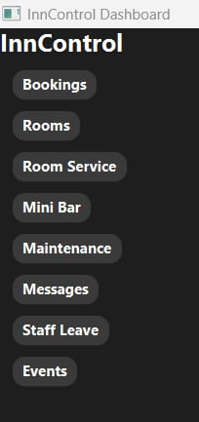

**Booking Management:** H ενότητα "Bookings Management" περιλαμβάνει τη διαχείριση κρατήσεων με δυνατότητες για εισαγωγή, επεξεργασία και διαγραφή κρατήσεων

Εικόνα που περιέχει στιγμιότυπο οθόνης, κείμενο, λογισμικό, λογισμικό πολυμέσων

Το περιεχόμενο που δημιουργείται από τεχνολογία AI ενδέχεται να είναι εσφαλμένο.

Εικόνα που περιέχει στιγμιότυπο οθόνης, κείμενο, λογισμικό, λογισμικό πολυμέσων

Το περιεχόμενο που δημιουργείται από τεχνολογία AI ενδέχεται να είναι εσφαλμένο.

Εικόνα που περιέχει στιγμιότυπο οθόνης, κείμενο, λογισμικό, λογισμικό πολυμέσων

Το περιεχόμενο που δημιουργείται από τεχνολογία AI ενδέχεται να είναι εσφαλμένο.

***Room Management:*** Η λειτουργία Room Management επιτρέπει την εποπτεία και διαχείριση των διαθέσιμων δωματίων του ξενοδοχείου από εξουσιοδοτημένο προσωπικό, όπως υπάλληλοι και διευθυντές.

Ο πίνακας εμφανίζει τις βασικές πληροφορίες κάθε δωματίου:

* **Room Number (Αριθμός Δωματίου)** – Μοναδικός αριθμός ταυτοποίησης.
* **Type (Τύπος)** – Είδος δωματίου (π.χ. Single, Double, Suite).
* **Status (Κατάσταση)** – Τρέχουσα διαθεσιμότητα (π.χ. Available, Occupied).

**Διαθέσιμες Λειτουργίες:**

* **Add Room (Προσθήκη Δωματίου):** Καταχώρηση νέου δωματίου με αριθμό, τύπο και κατάσταση (available/occupied).
* **Edit Room (Επεξεργασία Δωματίου):** Τροποποίηση στοιχείων υπάρχοντος δωματίου.
* **Delete Room (Διαγραφή Δωματίου):** Οριστική αφαίρεση δωματίου από τη λίστα.

Εικόνα που περιέχει στιγμιότυπο οθόνης, κείμενο, λογισμικό

Το περιεχόμενο που δημιουργείται από τεχνολογία AI ενδέχεται να είναι εσφαλμένο.

Εικόνα που περιέχει στιγμιότυπο οθόνης, κείμενο, λογισμικό, λογισμικό πολυμέσων

Το περιεχόμενο που δημιουργείται από τεχνολογία AI ενδέχεται να είναι εσφαλμένο.

***Room Service:*** Η λειτουργία Room Service της εφαρμογής InnControl επιτρέπει στους υπαλλήλους να διαχειρίζονται παραγγελίες υπηρεσίας δωματίου για τους πελάτες του ξενοδοχείου, διασφαλίζοντας την ταχύτερη εξυπηρέτηση και την παρακολούθηση της κατάστασης κάθε παραγγελίας.

Εικόνα που περιέχει στιγμιότυπο οθόνης, λογισμικό, κείμενο, λογισμικό πολυμέσων

Το περιεχόμενο που δημιουργείται από τεχνολογία AI ενδέχεται να είναι εσφαλμένο.

Εικόνα που περιέχει κείμενο, στιγμιότυπο οθόνης, λογισμικό, λογισμικό πολυμέσων

Το περιεχόμενο που δημιουργείται από τεχνολογία AI ενδέχεται να είναι εσφαλμένο.

***Mini Bar Management:*** Η λειτουργία Mini Bar της εφαρμογής InnControl επιτρέπει την παρακολούθηση και διαχείριση των προϊόντων μίνι μπαρ σε κάθε δωμάτιο του ξενοδοχείου.

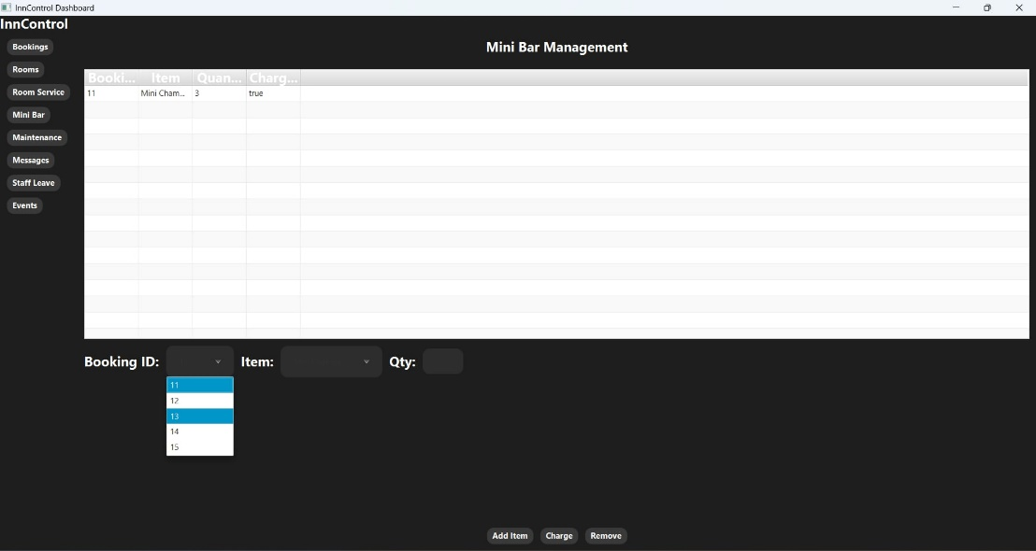

Εικόνα που περιέχει στιγμιότυπο οθόνης, κείμενο, λογισμικό

Το περιεχόμενο που δημιουργείται από τεχνολογία AI ενδέχεται να είναι εσφαλμένο.

Εικόνα που περιέχει κείμενο, στιγμιότυπο οθόνης, λογισμικό, λογισμικό πολυμέσων

Το περιεχόμενο που δημιουργείται από τεχνολογία AI ενδέχεται να είναι εσφαλμένο.

Εικόνα που περιέχει κείμενο, στιγμιότυπο οθόνης, λογισμικό, λογισμικό πολυμέσων

Το περιεχόμενο που δημιουργείται από τεχνολογία AI ενδέχεται να είναι εσφαλμένο.

***Maintanche Request:***

Εικόνα που περιέχει στιγμιότυπο οθόνης, κείμενο, λογισμικό

Το περιεχόμενο που δημιουργείται από τεχνολογία AI ενδέχεται να είναι εσφαλμένο.

Εικόνα που περιέχει στιγμιότυπο οθόνης, λογισμικό, κείμενο, λογισμικό πολυμέσων

Το περιεχόμενο που δημιουργείται από τεχνολογία AI ενδέχεται να είναι εσφαλμένο.

Εικόνα που περιέχει κείμενο, στιγμιότυπο οθόνης, λογισμικό, λογισμικό πολυμέσων

Το περιεχόμενο που δημιουργείται από τεχνολογία AI ενδέχεται να είναι εσφαλμένο.

Εικόνα που περιέχει κείμενο, λογισμικό, λογισμικό πολυμέσων, εικονίδιο υπολογιστή

Το περιεχόμενο που δημιουργείται από τεχνολογία AI ενδέχεται να είναι εσφαλμένο.

***Message-Communication:***Ενότητα για την επικοινωνία μεταξύ του προσωπικού ή του προσωπικού με τον διευθυντή.

Εικόνα που περιέχει στιγμιότυπο οθόνης, κείμενο, λογισμικό

Το περιεχόμενο που δημιουργείται από τεχνολογία AI ενδέχεται να είναι εσφαλμένο.

Εικόνα που περιέχει στιγμιότυπο οθόνης, κείμενο, λογισμικό, λειτουργικό σύστημα

Το περιεχόμενο που δημιουργείται από τεχνολογία AI ενδέχεται να είναι εσφαλμένο.

Εικόνα που περιέχει κείμενο, στιγμιότυπο οθόνης, λογισμικό, εικονίδιο υπολογιστή

Το περιεχόμενο που δημιουργείται από τεχνολογία AI ενδέχεται να είναι εσφαλμένο.

***Event Management:*** Η λειτουργία Event Management επιτρέπει στο ξενοδοχείο να προσθέτει, επεξεργάζεται και διαγράφει εκδηλώσεις (όπως συνέδρια, γάμους, σεμινάρια, εταιρικές εκδηλώσεις) που πραγματοποιούνται στις εγκαταστάσεις του.

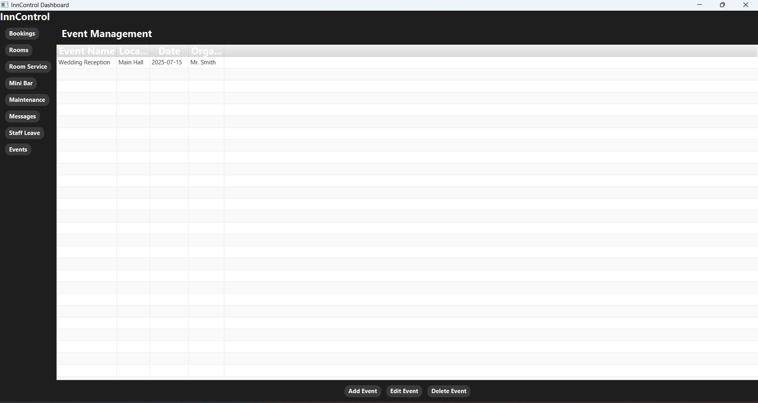

Εικόνα που περιέχει στιγμιότυπο οθόνης, κείμενο, λογισμικό, λογισμικό πολυμέσων

Το περιεχόμενο που δημιουργείται από τεχνολογία AI ενδέχεται να είναι εσφαλμένο.

Εικόνα που περιέχει κείμενο, λογισμικό, λογισμικό πολυμέσων, εικονίδιο υπολογιστή

Το περιεχόμενο που δημιουργείται από τεχνολογία AI ενδέχεται να είναι εσφαλμένο.

Εικόνα που περιέχει στιγμιότυπο οθόνης, κείμενο, λογισμικό, λογισμικό πολυμέσων

Το περιεχόμενο που δημιουργείται από τεχνολογία AI ενδέχεται να είναι εσφαλμένο.

***Staff Leave Requested:*** Η λειτουργία Staff Leave Request επιτρέπει στους υπαλλήλους του ξενοδοχείου να υποβάλλουν αιτήματα άδειας (κανονική, αναρρωτική, ειδική κ.λπ.) και στους διευθυντές να τα εγκρίνουν ή απορρίπτουν, διασφαλίζοντας οργάνωση και επάρκεια προσωπικού.

Εικόνα που περιέχει κείμενο, λογισμικό, λογισμικό πολυμέσων, εικονίδιο υπολογιστή

Το περιεχόμενο που δημιουργείται από τεχνολογία AI ενδέχεται να είναι εσφαλμένο.

Εικόνα που περιέχει στιγμιότυπο οθόνης, κείμενο, λογισμικό

Το περιεχόμενο που δημιουργείται από τεχνολογία AI ενδέχεται να είναι εσφαλμένο.

Εικόνα που περιέχει κείμενο, λογισμικό, λογισμικό πολυμέσων, στιγμιότυπο οθόνης

Το περιεχόμενο που δημιουργείται από τεχνολογία AI ενδέχεται να είναι εσφαλμένο.